09.04(금)

철학

Reductionism(환원주의)

전체가 있는데 전체를 이해하려면 부분으로 쪼개서 이해하면 된다 생각했었다. 20세기에는… 우주를 이해하기 위해서는 atom단위로, 사람의 행동을 이해하기 위해서는 유전자를 이런 것이 환원주의 (단일 요소만 봄)

Anti-Reductionism(비환원주의)

전체는 쪼갠 것의 합이 아니다.

Complex system(복잡계시스템)이란? 환원주의를 반대해서 나온 컨셉Anti-Reductionism을 반영

상자안에 elements들이 있는데 non-identical하다. 우주안에 사물이 있듯이 시스템안에 elements들이 있는데 시간에 따라 변화하는 상호작용을한다. 정해진 behaviors들이 있는게 아니라 생각하지 못한 집단행동양상(emergent phenomena)이 있다. - Self-organization(자기조직화)

Self-organization이란?

Political protest, stock market, content, infectious disease, flocks of fish, flocks of birds, earthquakes, seashell patterns

촛불집회, 주식시장, 정어리 떼, 새 떼, 코로나 같이 예상치 못하게 발생

어떤 메커니즘이 돌아가길래 예상치 못하게 집단행동을 보이는 것일까?

Complex system은 social system에만 있는 것이 아니라 Natural Systems처럼 자연계에서도 일어나는 흔한 일

지진은 소셜시스템은 아니지만 지각들이 인터렉션을 통해서 지진 발생

Self-organization

Politics – Arab spring (political protests in the Middle East)

Economy – Occupy Wall Street

Disasters – Tsunami, Floods

Entertainment – Film Release, Sports Games

Interdiciplinary(학문) Research

Network Science는 여러 학문들이 모인 문제이다.

Network Science 전공자는 많은 분야의 주제를 골고루 흡수해야 한다.

Computer Science로 본 Network Science!

Definition of a Network

“Network” = “Graph”

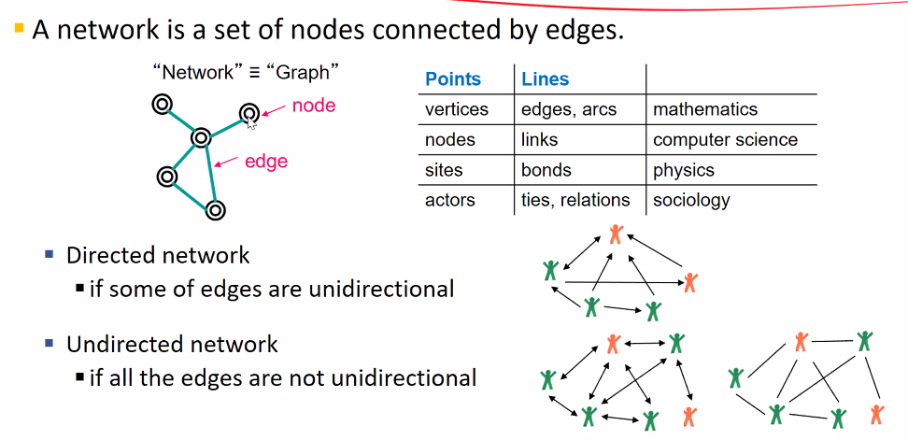

Bond percolation – 수도꼭지를 틀면 수도파이프에 흘러서 흐르는 것처럼 노드들 사이에 뭔가 흘러다님

소셜시스템이라는 것은?

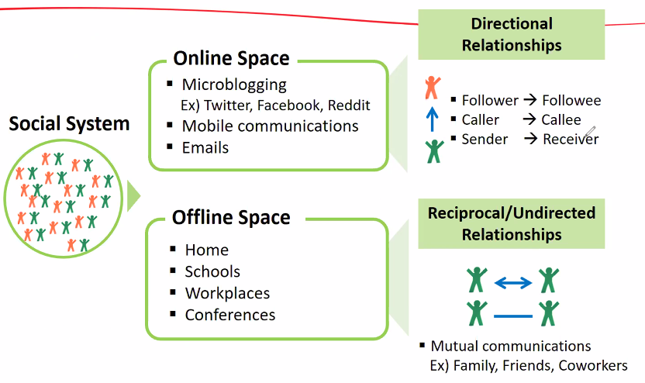

Online은 방향성이 있다.

Offline은 양방향성 소통이다.

Categories of Networks? 4 networks

Social - ?

Information - ?

Technical - ?

Biological - ?

Randomness

그래프를 수학적으로 정의 > 어떤 노드와 노드가 연결될 확률 > 주사위로 결정 > 1/6 확률 > 굉장히 많이 시행을 하면 아래와 같은 그래프를 얻음

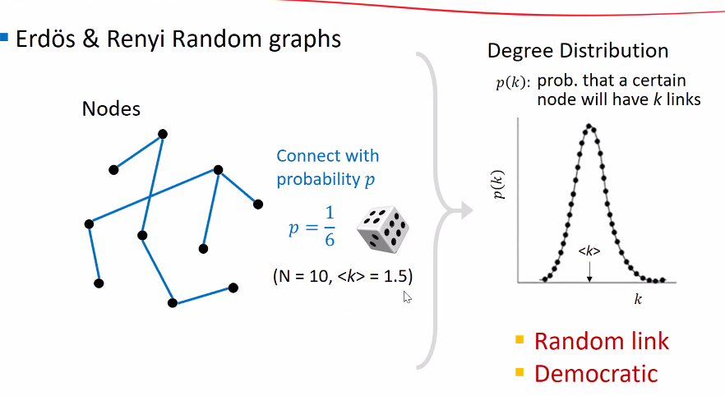

Complex network is not Random!

9.11(금)

Adjacency matrix: 노드와 노드들끼리 인접해있다. (네트워크의 가장 기본적임)

Directed acyclic graph(선수과목 혹은 시간에 의한 일 순서), 먹이사슬, 전염병

Hierarchy(계층구조)

- Citation networks

- Foodwebs

- Epidemiological

Directed graph

- WWW

- Oneline friendship

- Transportation

Representing Networks – bipartite networks

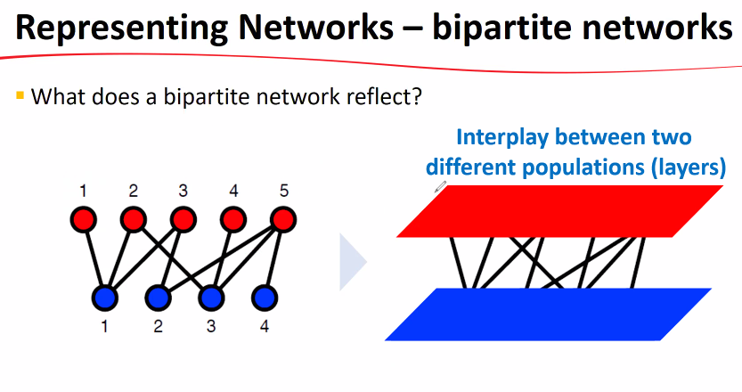

저자와 책

학생과 동아리 등의 관계

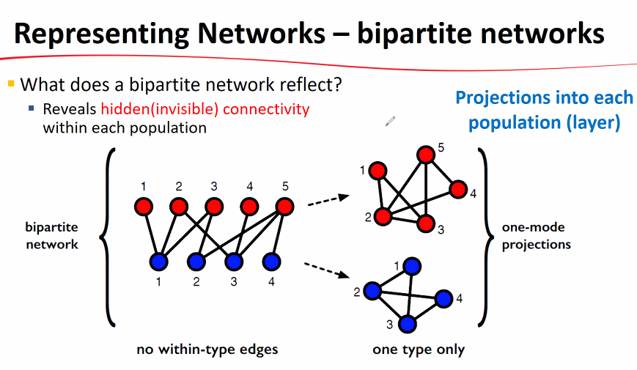

투영하는 방법?

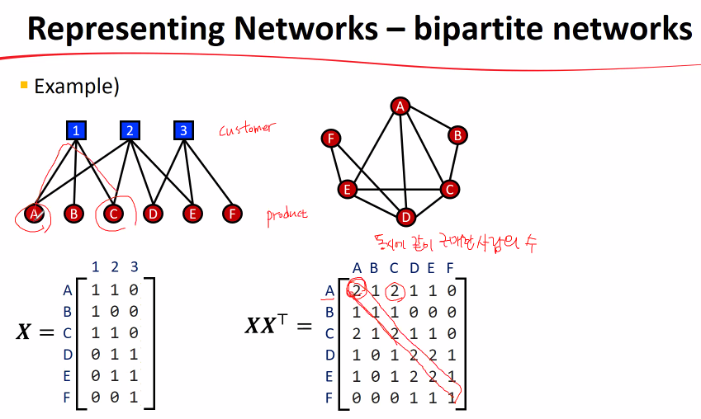

2노드이기 때문에 정방행렬은 안됨

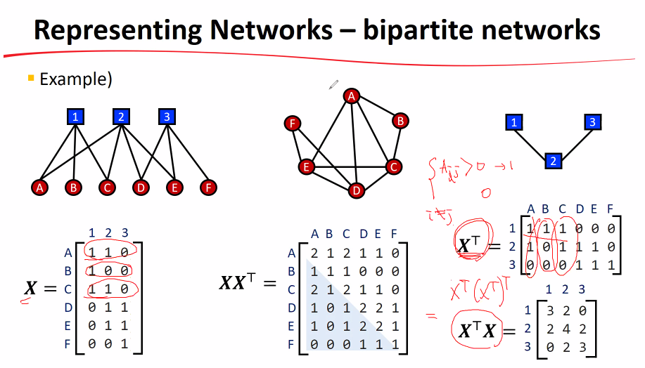

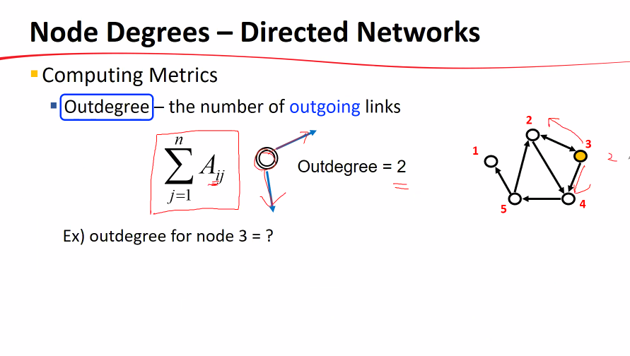

Node Degrees – Directed Networks

<K in> ? <K out>

K out 0 2 2 1 2와 K in 1 2 1 2 1의 합은 같다.

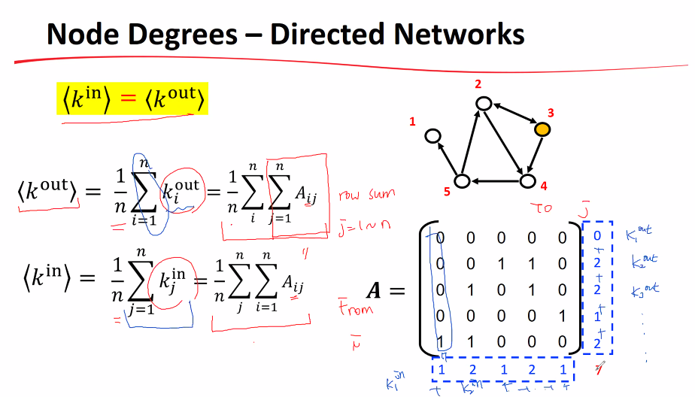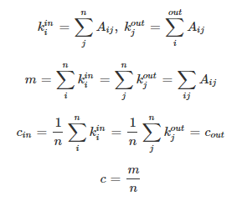

Node Degrees – Regular cases

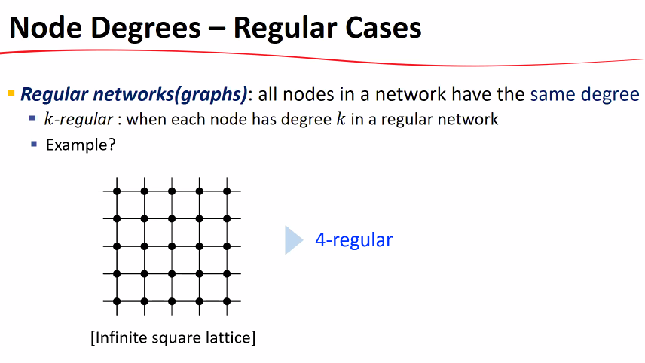

Complete Graph – Clique

모든 노드가 n-1개의 엣지를 갖는데 그게 n개 가지고 있고 2개씩 가지고 있기 때문에 2로 나누어 준다.

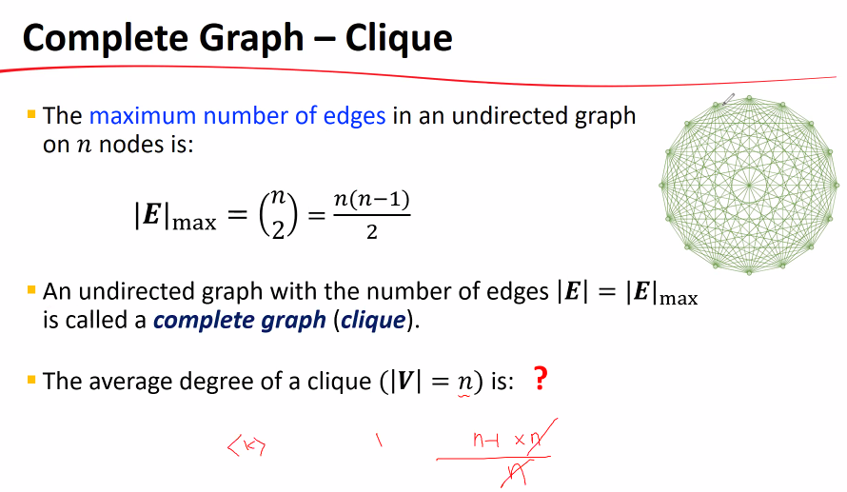

Density and Sparsity

(정의) 실제 가장 많이 갖을 수 있는 엣지 분에 현재 가지고 있는 엣지의 수를 나타낸 것이 Density

큰 데이터 네트워크에서는 n이나 n-1이나 갖기 때문에 <K> / n만 한다.

두 사람 뽑았을 때 컨넥티드 될 확률 0 에서 1

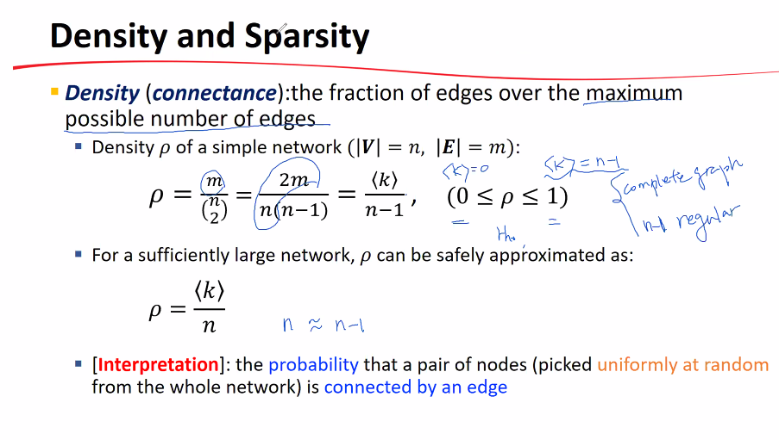

해석

Dense한 네트워크에서 평균 degree<K>는 n이 무한대로 갈 때 컨스턴트하다. linear하게 증가해야됨

Sparse 한 네트워크 n의 사이즈가 증가하면 n이 서브리니어하게 증가한다.

Extremely sparse한 네트워크는 친구관계 아무리 온라인 친구가1000명 10000명이 있어도 오프라인 친구 1, 2명과 다르기 때문에

온라인 친구 연결관계와 오프라인 친구 연결관계는 다름

핸들링 할 수 있는 인간관계는100~140명 유지할 수 있다(통계적)

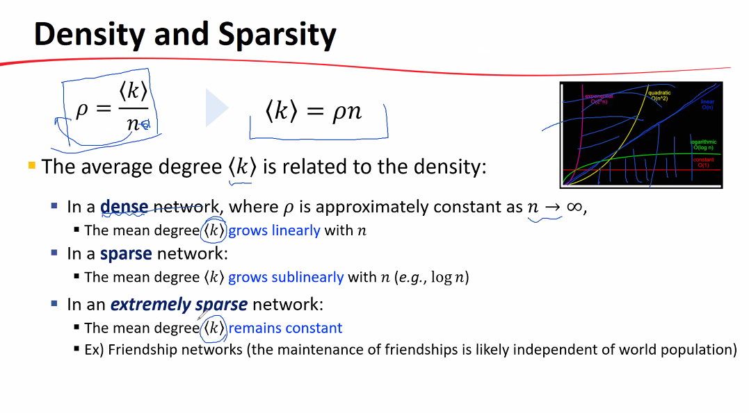

Network models에 좀 더 자세하게 설명 예정

Walk and Paths

Walk – sequence(연속적인 노드가 엣지에 의해 연결되어 있음, 막무가내로 연결 하는 것이 아니라 연속적인 노드의 페어들이 엣지로 연결되어 있다. 방향성이 없다. 어떠한 방향으로도 갈 수 있기 때문에, 한번 방문한 노드를 마음대로 다시 방문 할 수 있다[revisiting],)

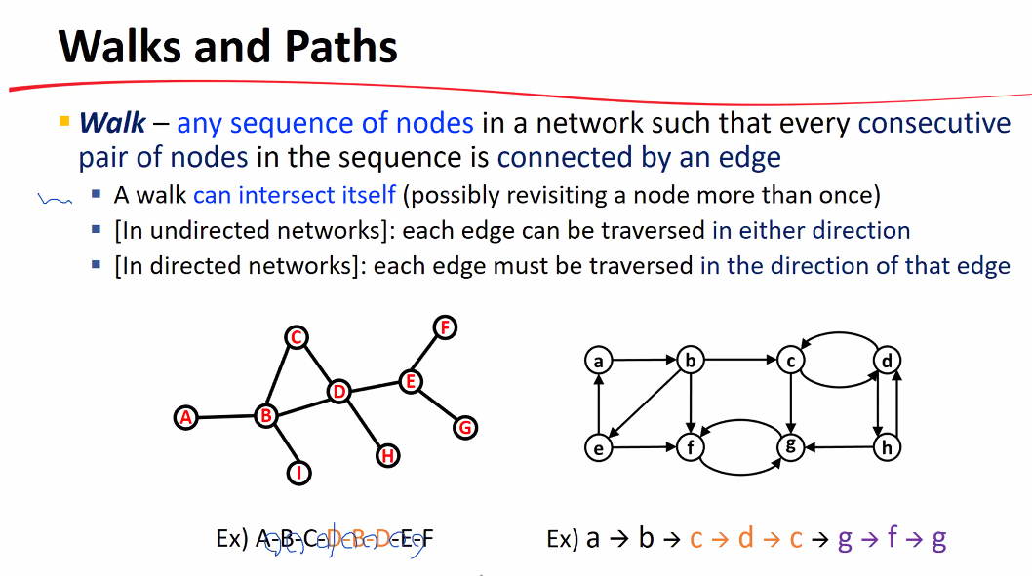

Path – 오직 한번 만 방문 가능, walk에 구성된 엣지의 수다. Walk은 path를 포함한다. Walk의 특별한 경우가 path

Length가 감마인

Ex) 감마가 2인 경우(노드가 2개로 연결 되어 있음),

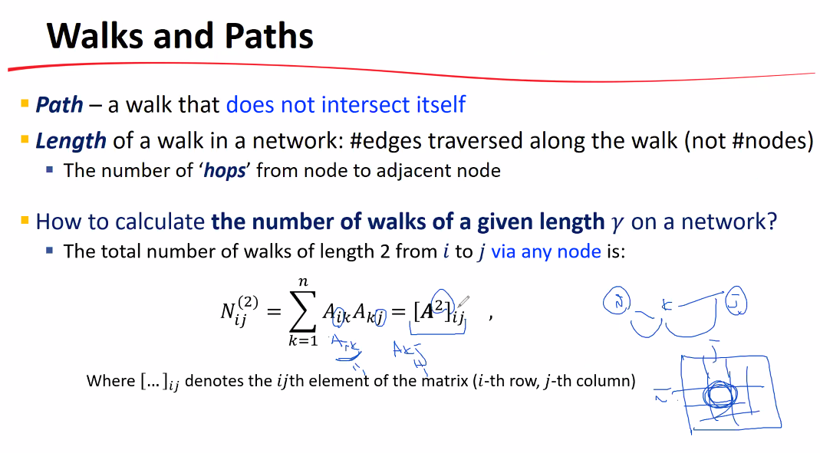

저 값이 의미하는 것은? 2개의 매트릭스를 곱했을 때 i에서 k로 가는것들 k에서 j로 가는 것을 조사했을 때 동시에 있는 것을 보기위해<동시에 보기 위해선 곱해야 하기 때문에 곱함>

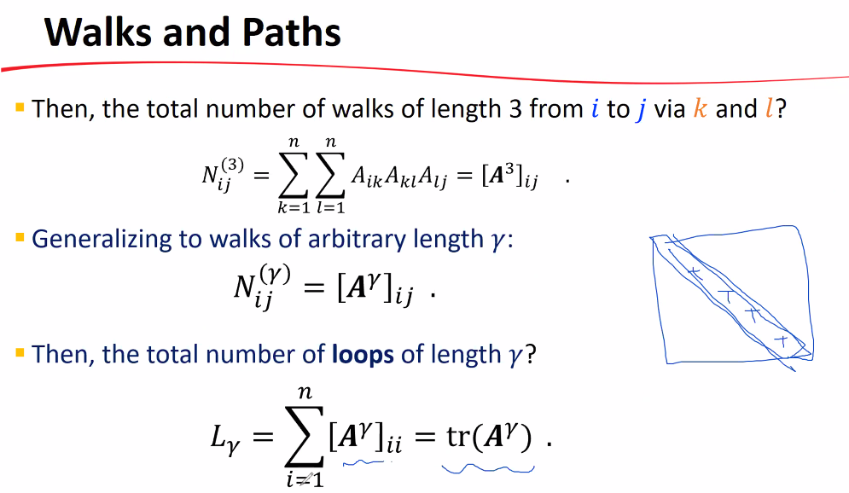

Independent Paths

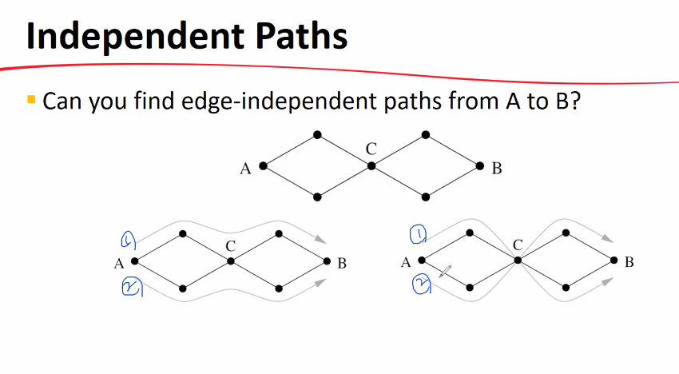

C가 중복 edge-independent하나 node independent하지 않는다.

결국 b에게 가는 경우는 아무리 경로가 많더라도

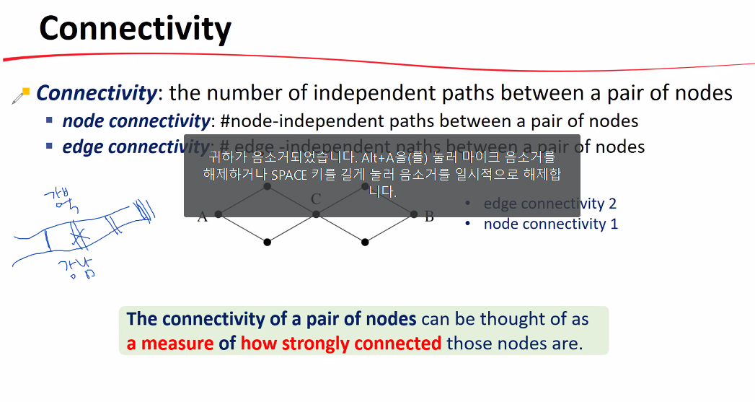

두 노드간 얼마나 끈끈한지 알려 주기 위함

하나로 연결되어 있는거 보다 여러 개 연결되어 있어야 strong하다

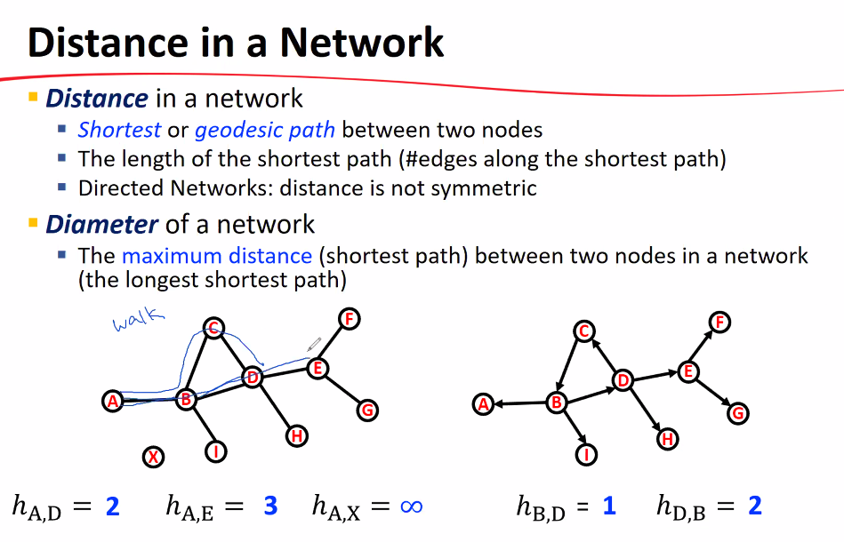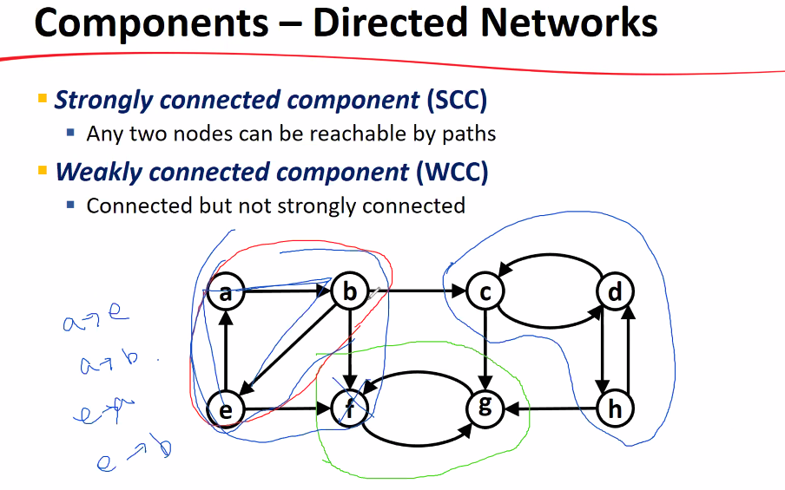

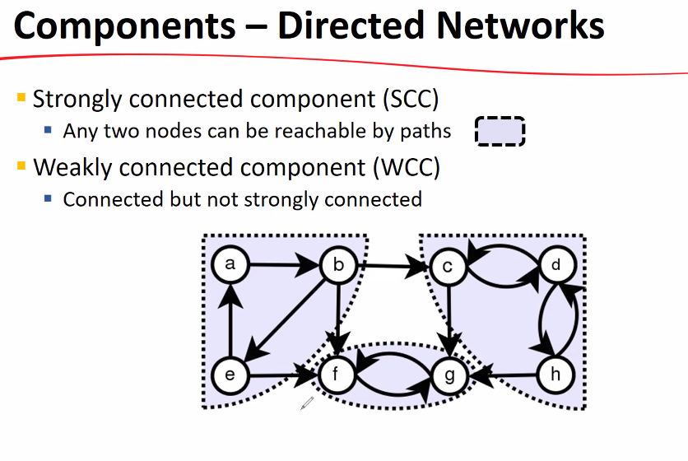>> Strongly components 어떤 노드를 선택해도 reachable하다

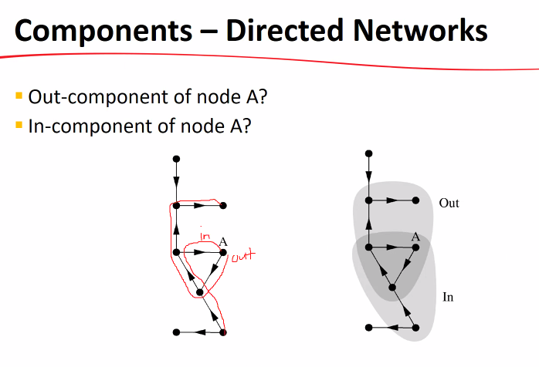

Equality

Equality of ‘wealth’

-How would you quantify the equality of wealth for each country?

로렌트곡선(가장 부자부터

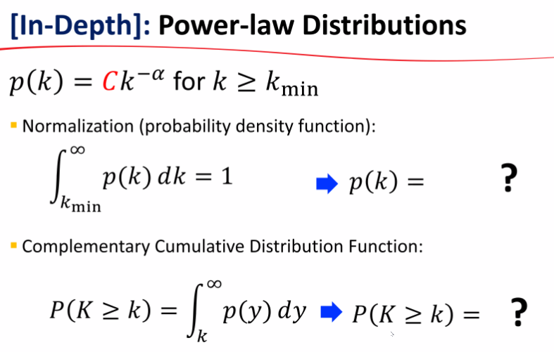

C를 구하고나서 p(k) = 유도

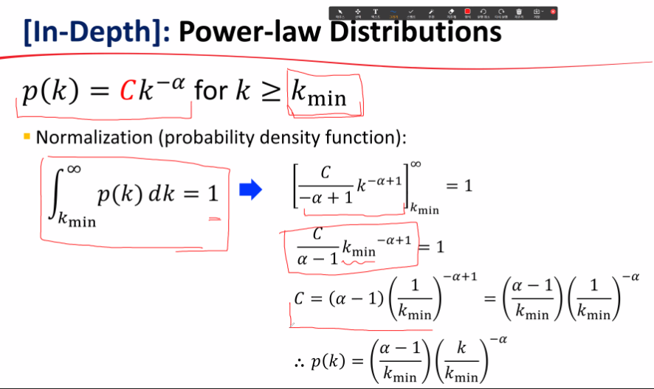

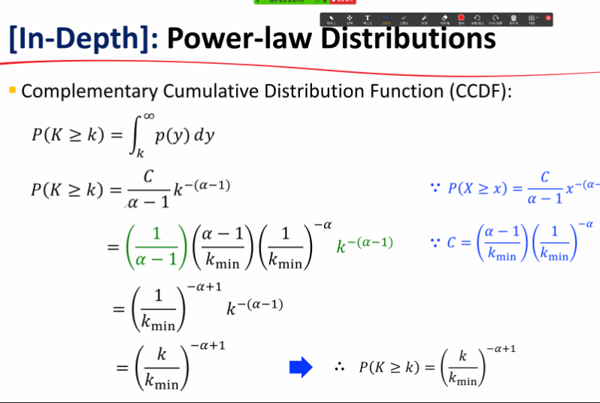

꼭 직접 풀어보기!! 그래야 나중에 직접 다른 분포도 적용해볼 수 있음

K는 바로 뒤에 살펴볼건데 무궁무진함 Degree k가 아닌 다양한 것이 들어 올 수 있다.

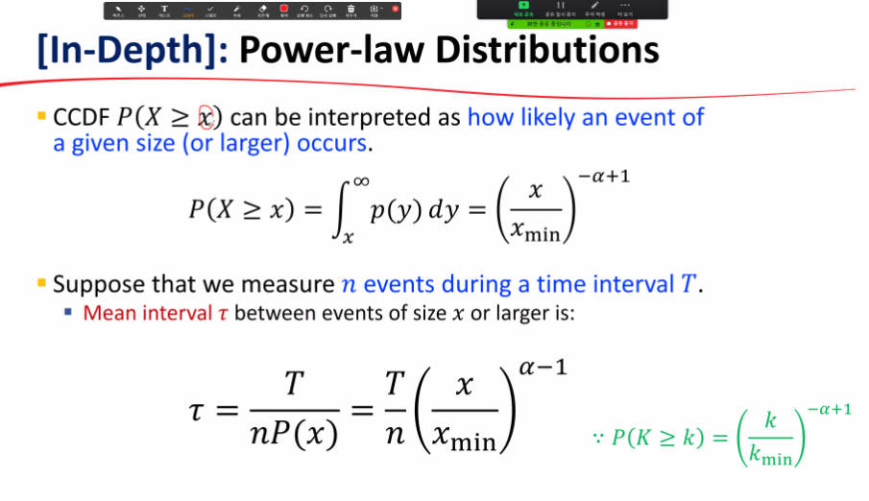

친구가 k개 있을 사람이 있을 확률이었다면 임의의 관심있는 x를 찾아내는 어떤 밸류값 보다 갖거나 큰 size x보다 갖거나 큰 일어날 확률을 알고 싶을 때

어떤 사건이 일어났을 때 가정 >> T기간 동안 n번 일어날 때 x보다 갖거나 큰 사건이 n개의 이벤트가 T동안 일어났다고 가정 >>n개 이벤트가 일어났는데 x랑 갖거나 큰

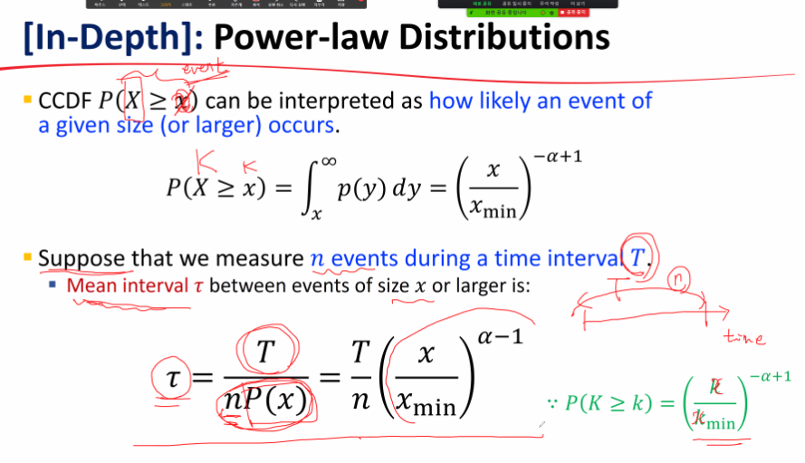

사건이 그냥 사건이 아니라 x라는 size를 갖는 사건

Ex) 지진이 얼마나 자주 일어나는지 확률적으로 계산(rare event)

홍수가 얼마나 자주 일어나는지 얼마나 큰 규모가 자주 일어나는지

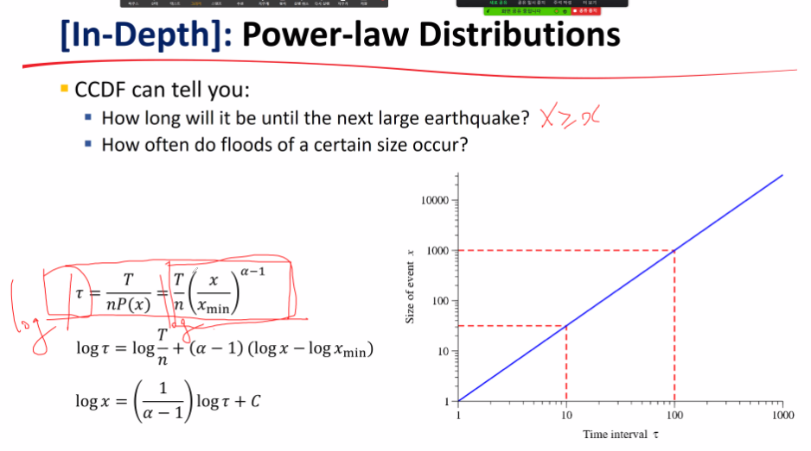

타우의 관계를 알 고 싶음

Average Path Length of a Network ???

평균 경로 길이는 클러스터링 계수 및 차수 분포 와 함께 네트워크 토폴로지의 가장 강력한 세 가지 측정 값 중 하나입니다 . 몇 가지 예는 다음과 같습니다. 한 웹 사이트에서 다른 웹 사이트로 연결되는 평균 클릭 수 또는 완전히 낯선 사람과 연락하기 위해 평균적으로 소통해야하는 사람들의 수입니다. 가장 긴 측지선 , 즉 네트워크의 두 노드 사이의 최단 경로 로 정의되는 네트워크 의 직경 과 혼동해서는 안됩니다

평균 경로 길이는 쉽게 협상 할 수있는 네트워크와 복잡하고 비효율적 인 네트워크를 구별하며 평균 경로 길이가 더 짧을수록 더 바람직합니다. 그러나 평균 경로 길이는 가장 가능성이 높은 경로 길이입니다. 네트워크 자체에는 매우 원격으로 연결된 노드와 서로 인접 해있는 여러 노드가있을 수 있습니다.

인터넷 과 같은 실제 네트워크에서 평균 경로 길이가 짧으면 정보를 빠르게 전송하고 비용을 줄일 수 있습니다. 대사 네트워크 에서 물질 전달의 효율성은 평균 경로 길이를 연구하여 판단 할 수 있습니다. 전력망 평균 경로 길이가 최소화되어있는 경우 네트워크는 적은 손실이있을 것이다.

대부분의 실제 네트워크는 평균 경로 길이 가 매우 짧아 모든 사람이 매우 짧은 경로를 통해 다른 모든 사람과 연결 되는 작은 세상 이라는 개념으로 이어 집니다.

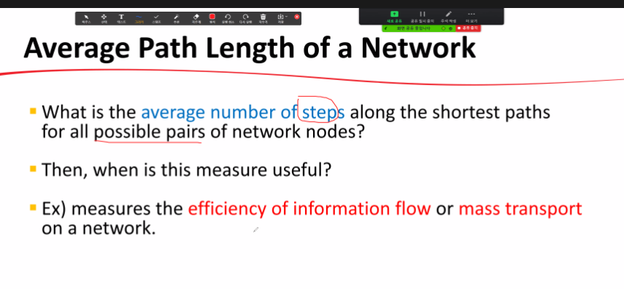

직원과 직원들간의 소통문제(한번이라도 메일주고 받으면 연결)

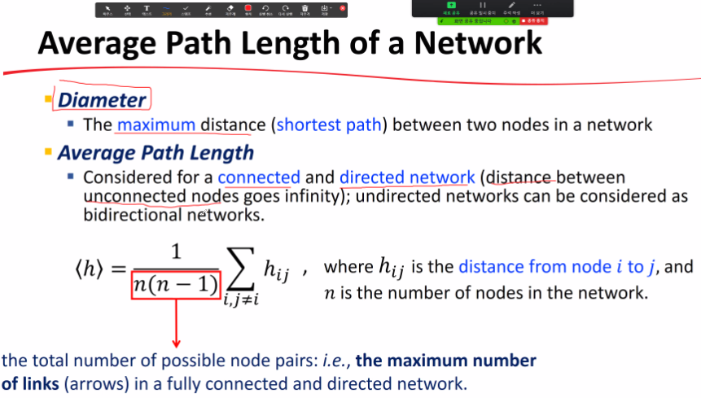

Measure를 사용하기 위해서는 무한대는 제외하고 커넥티드 되어있다고 가정하고 i와 j를 모두 더해서 그거의 총 개수를 나눠줌

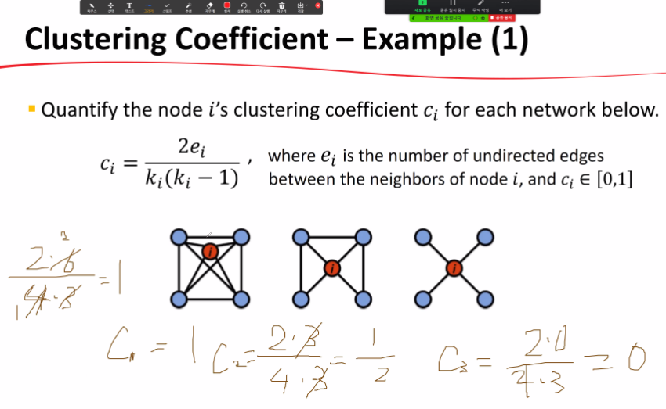

K = 노드의 개수 i는 친구 4명 가지고 있음

